Міністерство освіти і науки, молоді та спорту України

Національний авіаційний університет

Факультет кібербезпеки та комп’ютерної програмної інженерії

Лабораторна робота №7

з дисципліни: «Технології розподілених систем та паралельних обчислень»

за темою : «Вирішення задачі виробник – споживач»

Варіант 2

Виконав:

Студент УС-411

Дзиговський В.І.

Перевірила:

Толстікова О.В.

Київ 2021

Лабораторна робота №7

«Вирішення задачі виробник – споживач»

Мета – Дослідити можливості, які представляються системою програмування для синхронізації взаємодіючих паралельних процесів.

Завдання:

1. Розробити відповідно до варіанту завдання програму, що створює два підпроцеси, які здійснюють обмін даними.
2. Дослідити поведінку програми при використані різних методів синхронізації.
3. Проаналізувати отримані результати.

Хід роботи

Лістинг програми:

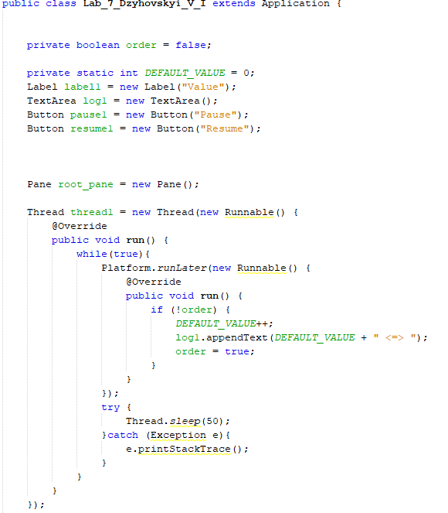

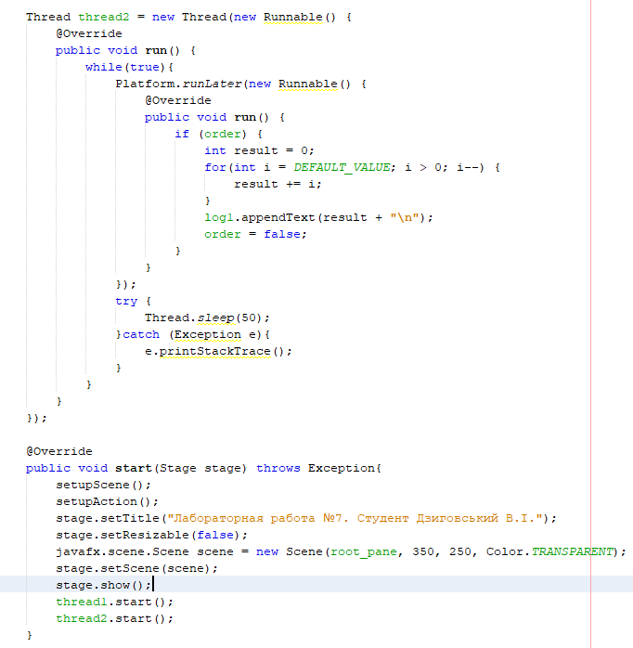

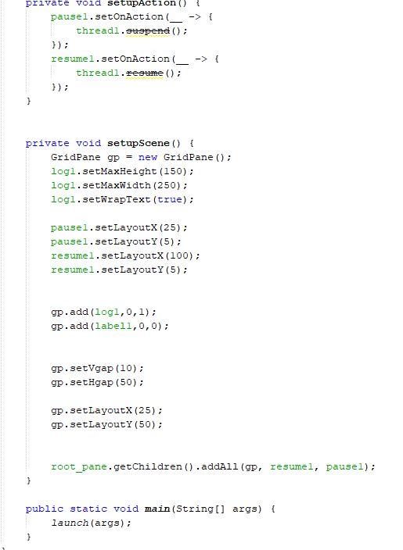

Результати:

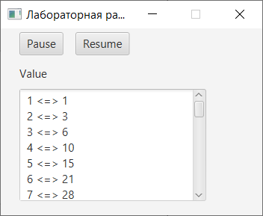

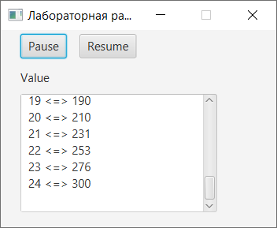

Висновки: було досліджено можливості, які представляються системою програмування для синхронізації взаємодіючих паралельних процесів.